SIGE-SISTEMA DE GESTIÓN DE ESTACIONAMIENTO

Especificación del Caso de Uso

Versión 1.0

Lima, 2018

Tabla de Contenidos

1. Descripción Breve 3

2. Flujo Básico de Eventos 3

3. Flujos Alternativos 4

3.1 Ingreso de datos erróneos en la sección Solicitar Token 4

3.1.1 En el paso 2.5, si el usuario deja en espacio en blanco los campos o ingresa mal los datos, el sistema muestra un mensaje de error y le pide al usuario que ingrese otra vez los datos. 4

3.1.2 El caso de uso vuelve al punto 2.4 en el flujo principal. 4

3.2 Ingreso de datos erróneos en la sección Registrar Administrador de Cocheras 4

3.2.1 En el paso 2.9, si el usuario deja en espacio en blanco los campos o ingresa mal los datos, el sistema muestra un mensaje de error y le pide al usuario realice de nuevo la operación. 4

3.2.2 El caso de uso vuelve al punto 2.8 en el flujo principal. 4

3.3 Mensaje de registro 4

3.3.1 En el paso 2.9, después que el usuario se haya registrado, el sistema muestra un mensaje: “¡Registro exitoso!”. Y el usuario ya puede iniciar sesión. 4

4. Escenarios Claves 4

5. Precondiciones 4

5.1 El Usuario inicio sesión 4

6. Post-Condiciones 4

6.1 Registrar su cuenta administradora de cocheras exitosamente 4

7. Puntos de Extensión 4

8. Requerimientos Especiales 4

9. Información Adicional 4

9.1 Prototipo Visual 4

9.2 Información Complementaria 6

Especificación del Caso de Uso

CUS02- Registrar Administrador de Cocheras

# 

# Descripción Breve

El CUS2.1 Registrar Administrador de Cocheras permite al Usuario (administrador) de la Aplicación Web que por el medio del sistema podrá registrar su cuenta administradora de cocheras para así tener el control de las cocheras que tendrá a cargo.

# Flujo Básico de Eventos

* 1. El caso de uso se inicia cuando el Usuario entra a la aplicación web.
  2. El sistema muestra la sección Iniciar Sesión con la siguiente información:
* Una interfaz principal con el nombre de la aplicación en el centro.
* Correo.
* Contraseña.
* “Iniciar Sesión”.
* “¿No está registrado? Solicitar token de registro”.
  1. El usuario selecciona el botón “¿No está registrado? Solicitar token de registro”.
  2. El sistema muestra la sección Solicitar token de registro con la siguiente información:
* Razón social de la empresa.
* Correo electrónico institucional.
* “Solicitar token”.
  1. El usuario selecciona el botón “Solicitar token”.
  2. El sistema le muestra un mensaje que se ha realizado con éxito la operación y al mismo tiempo le envía a su correo electrónico del usuario un mensaje donde hay un link.
  3. El usuario selecciona el link.
  4. El sistema muestra la sección Registrar Administrador de Cocheras con la siguiente información:
* Razón social de la empresa.
* Teléfono de contacto.
* Dirección de la empresa.
* Correo electrónico principal.
* Contraseña.
* Repita su contraseña.
* “Registrarse”.
  1. El usuario selecciona el botón “Registrarse”.
  2. El sistema registra la cuenta administradora del usuario.
  3. El caso de uso finaliza.

# Flujos Alternativos

## Ingreso de datos erróneos en la sección Solicitar Token

### En el paso 2.5, si el usuario deja en espacio en blanco los campos o ingresa mal los datos, el sistema muestra un mensaje de error y le pide al usuario que ingrese otra vez los datos.

### El caso de uso vuelve al punto 2.4 en el flujo principal.

## Ingreso de datos erróneos en la sección Registrar Administrador de Cocheras

### En el paso 2.9, si el usuario deja en espacio en blanco los campos o ingresa mal los datos, el sistema muestra un mensaje de error y le pide al usuario realice de nuevo la operación.

### El caso de uso vuelve al punto 2.8 en el flujo principal.

## Mensaje de registro

En el paso 2.9, después que el usuario se haya registrado, el sistema muestra un mensaje: “¡Registro exitoso!”. Y el usuario ya puede iniciar sesión.

# Escenarios Claves

El Usuario registro su cuenta del administrador de cocheras.

# Precondiciones

## El Usuario inicio sesión

El usuario ingreso a la Aplicación web.

# Post-Condiciones

## Registrar su cuenta administradora de cocheras exitosamente

El usuario se registra su cuenta del administrador de cocheras de la empresa para así poder realizar las operaciones o funciones que tiene.

# Puntos de Extensión

No Aplica

# Requerimientos Especiales

No Aplica

# Información Adicional

## Prototipo Visual

**Registrar Administrador de Cocheras**

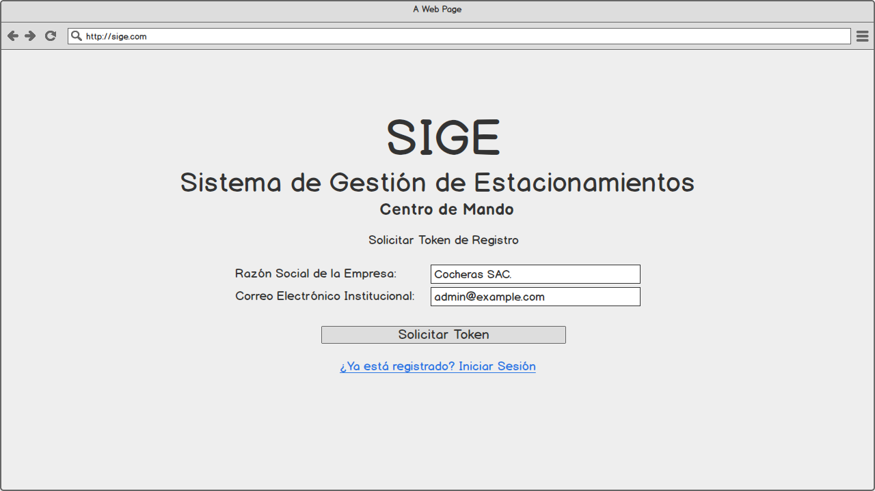

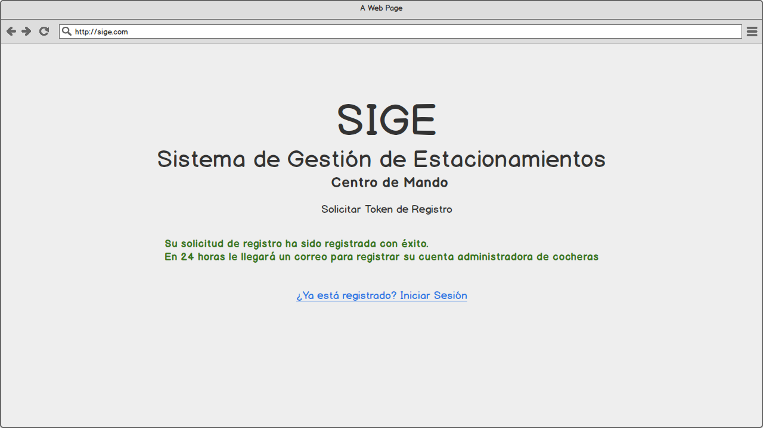

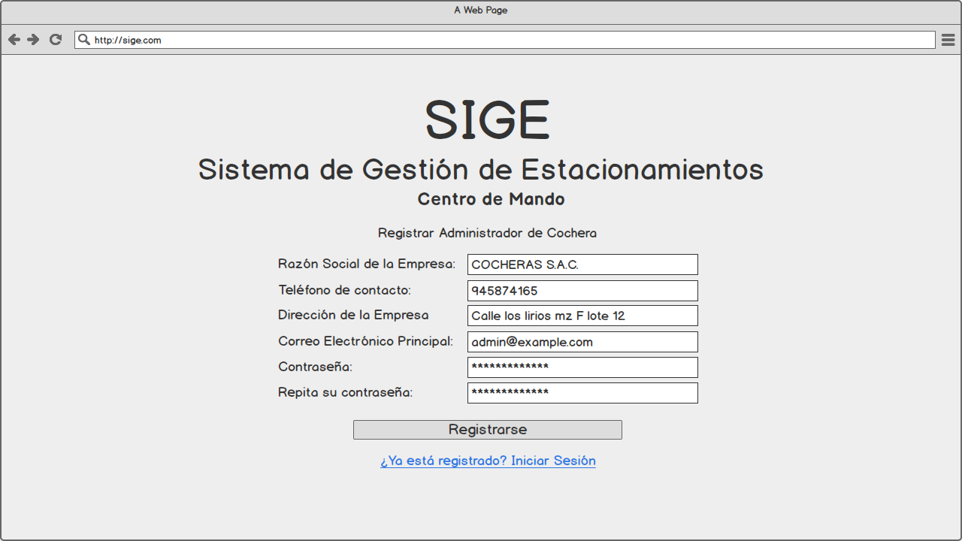

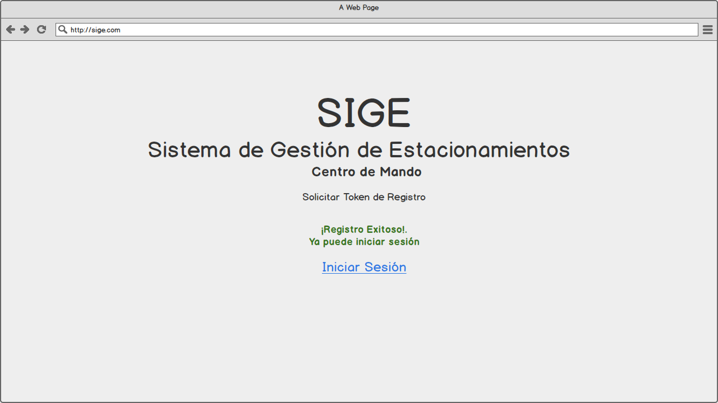

## Información Complementaria

No Aplica.

**Historia de las Revisiones**

|  |  |  |  |
| --- | --- | --- | --- |
| **Fecha** | **Versión** | **Descripción** | **Autor** |
| 3/05/2018 | 1.0 | Especificación del Caso de Uso Registrar Administrador de Cocheras | Guillermo Terrazas |
|  |  |  |  |
|  |  |  |  |
|  |  |  |  |